附件：
网上办理机动车通行申请操作指南
- 登录方式
方式1：学校主页-智慧门户-工号登录-办事大厅-生活服务
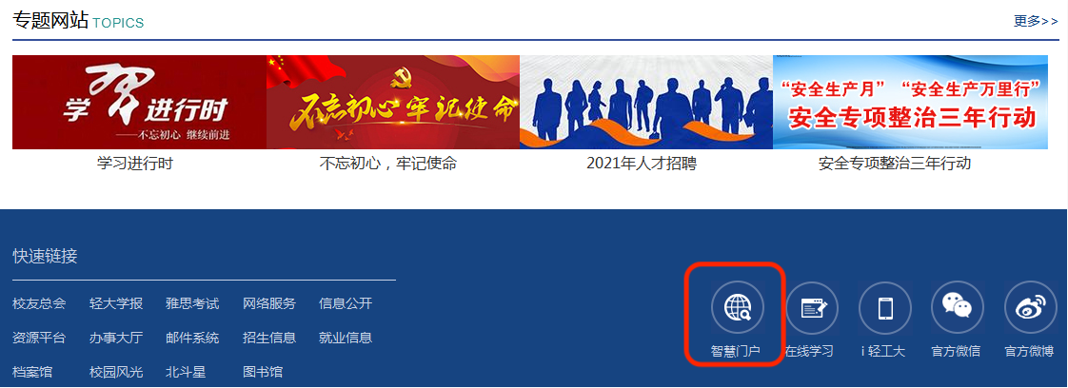
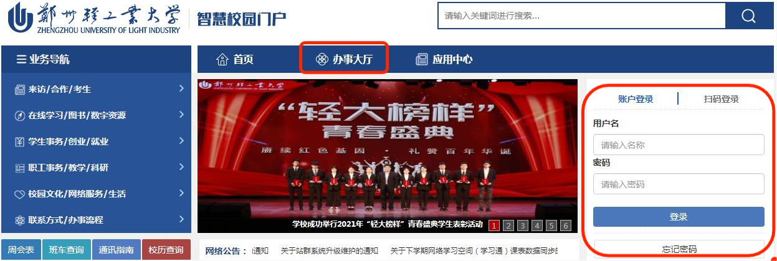
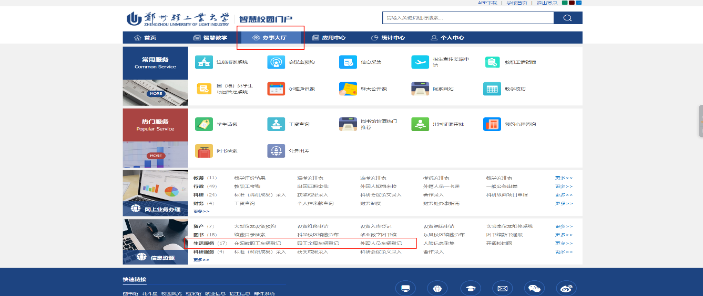
二、信息填写
1.根据车辆属性选择对应业务模块（在编教职工车辆、职工直系亲属车辆、校聘人员车辆）；
2.点击页面右上角“新建申请”；
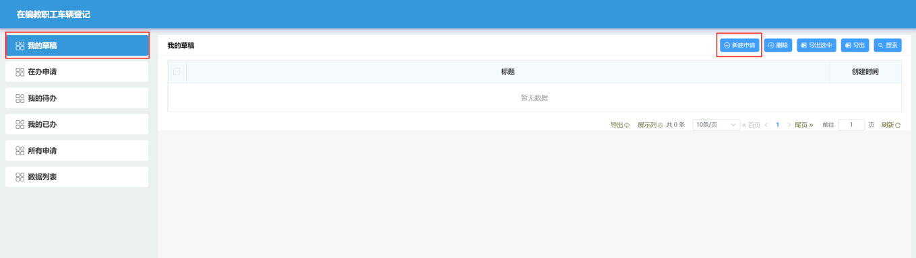
3.如实填写信息，并在“附件”栏上传“备注”栏指定的申请材料（根据车辆属性而异）；
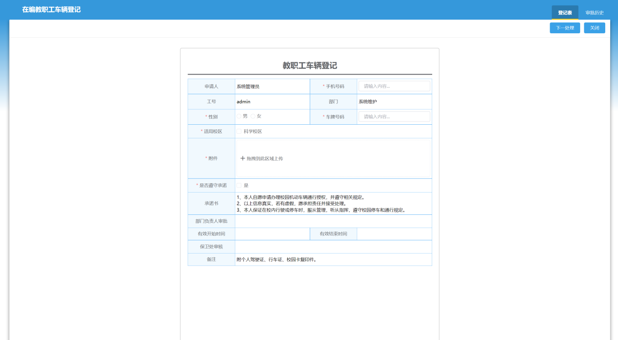
4.点击页面右上角“下一处理”提交审核。

- 审批办理
- 审批流程

- 审批终端
1.电脑（登录智慧门户-点击“我的待办”-点击进入申请表-审批-点击“下一处理”）
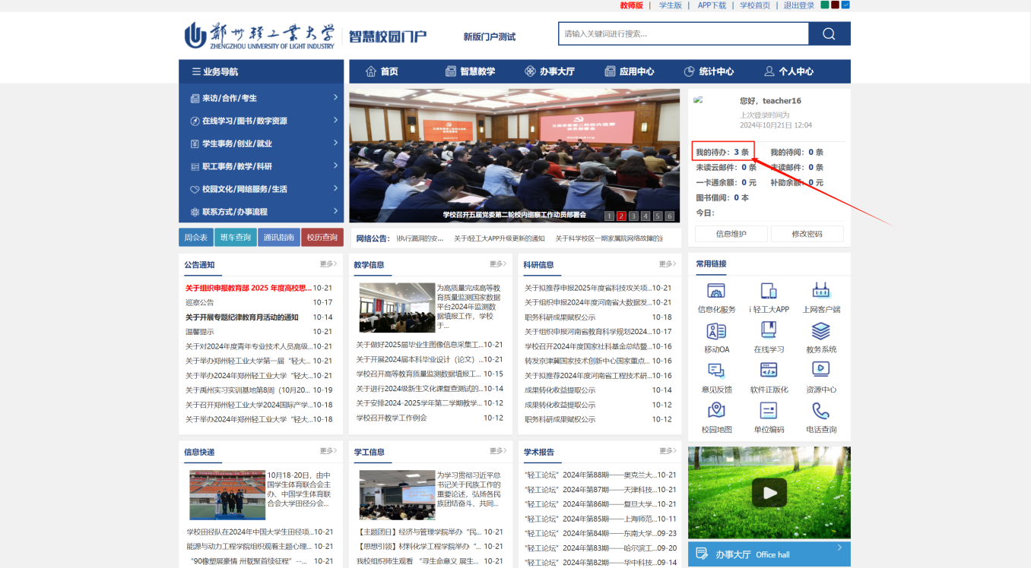
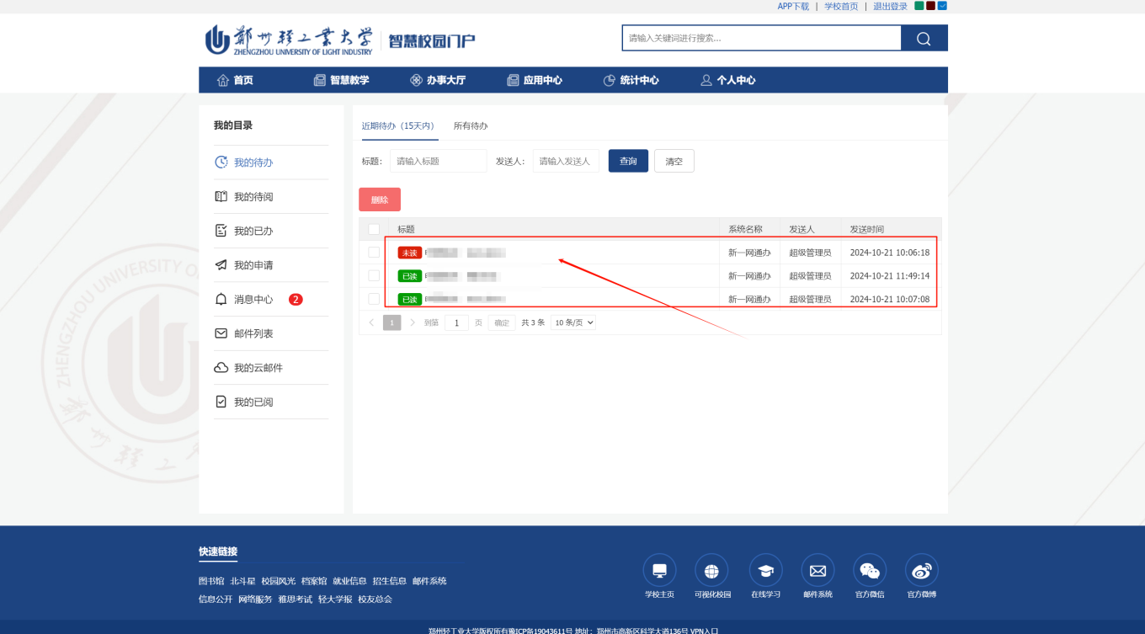
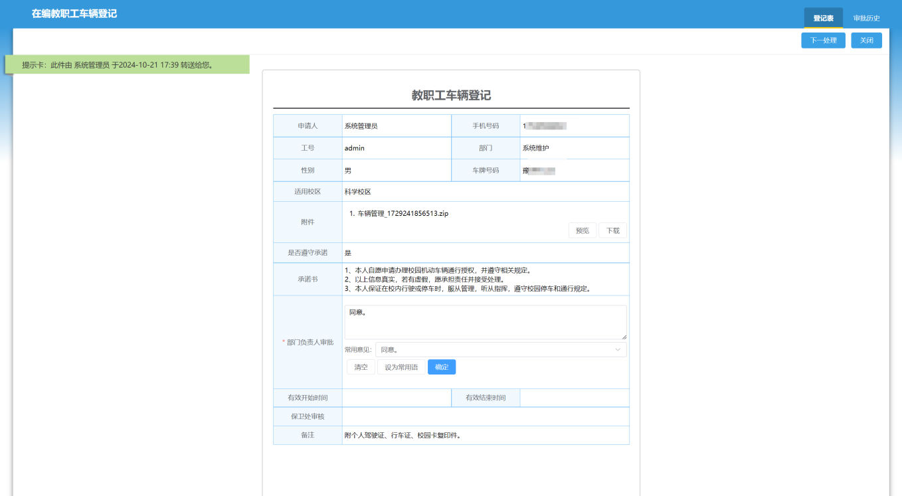
2.手机“i轻工大”APP（个人中心-待办-点击进入申请表-审批后点击“下一处理”）
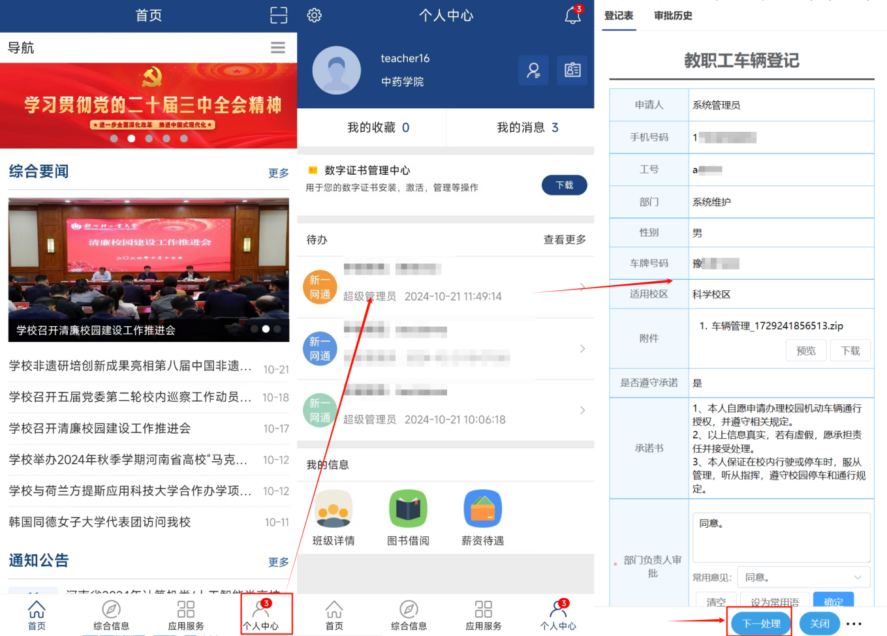
四、特别说明
1.在职教职工名下仅可登记两辆符合条件的机动车。
2.已在系统车辆无需重复登记，有效期内车辆如需变更车牌号，按线下流程持纸质材料至党委保卫部、保卫处审核变更。
3.进校权限即将到期车辆请按新增车辆流程再次登记（校聘人员续办期限不得超过合同期限）、商户车辆按原流程办理。
4.离退休教职工凭一卡通或退休证进校，暂不进行机动车登记办理。
5.申请人仅限电脑端登记；审批人电脑、手机端均可审核。

